Методические рекомендации для общеобразовательных учреждений и педагогов по внесению изменений в рабочие программы с учетом примерной программ воспитания.
Основание для внесения изменений: Федеральный государственный образовательный стандарт основного общего образования
(утв. приказом Министерства образования и науки РФ от 17 декабря 2010 г. N 1897) с изменениями и дополнениями от:
29 декабря 2014 г., 31 декабря 2015 г., 11 декабря 2020 г.
Выдержки из данного документа
Рабочие программы учебных предметов, курсов должны содержать:
- 1) планируемые результаты освоения учебного предмета, курса;
- 2) содержание учебного предмета, курса;
- 3) тематическое планирование, в том числе с учетом рабочей программы воспитания с указанием количества часов, отводимых на освоение каждой темы.
В рабочую программу воспитания для каждого уровня образования надо включить четыре раздела (п.19.6 ФГОС НОО, : п.18.2.3 ФГОС ООО, п.18.2.3 ФГОС СОО):
Подпункт 18.2.3 изменен с 8 января 2021 г. –
Приказ Минпросвещения России от 11 декабря 2020 г. N 712

- особенности организуемого в школе воспитательного процесса;
- цель и задачи воспитания;
- виды, формы и содержание деятельности;
- основные направления самоанализа воспитательной работы.
Совет: взять некоторые «моменты» из программы перехода работы ОУ в эффективный режим…. ( школы – ШНСУ и школы ШНОР) и ранее составленной программы воспитания и социализации в рамках ООП своей школы.

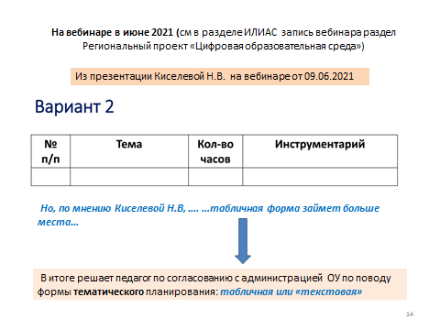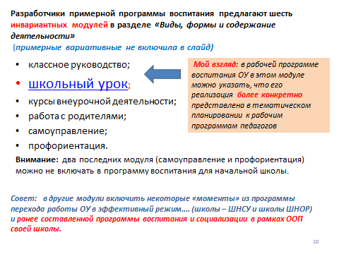

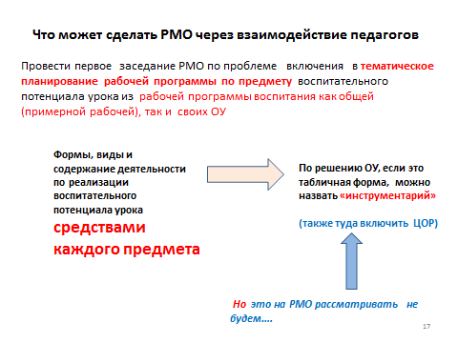
МОЙ пример по литературе 7 класс
Раздел. Тема урока | Кол-во часов | Инструментарий…  (возможные варианты по воспитательному потенциалу урока )
УСТНОЕ НАРОДНОЕ ТВОРЧЕСТВО | 4 | - высказывания обучающимися своего мнения по поводу основной тематики урока;  - организация проблемного диалога;  - составление характеристики героев;  - работа в парах по подбору пословиц на тему «….»;  - и др..
Предания. «Воцарение Ивана Грозного», «Петр и плотник». Поэтическая автобиография народа. Устный рассказ об исторических событиях. | 1
Былины. «Вольга и Микула Селянинович». Воплощение в былине нравственных свойств русского народа, прославление мирного труда. Былина «Садко». Своеобразие былины. Поэтичность. | 1
«Калевала» - карело-финский мифологический эпос. Изображение жизни народа, его национальных традиций, обычаев, трудовых будней и праздников. «Песнь о Роланде» (фрагменты). Французский средневековый героический эпос. Историческая основа сюжета песни о Роланде. | 1
Пословицы и поговорки. Народная мудрость пословиц и поговорок. Афористические жанры фольклора. | 1

МОЙ пример по физической культуре - 5 класс
Раздел. Тема урока | Кол-во часов | Инструментарий…  (возможные варианты )
…Баскетбол | …
Ловля мяча двумя руками от груди на месте в парах шагом |  | - включение в урок игровых процедур;  - работа в парах;  - взаимодействие в команде;  - и др..
Оценка техники ведения мяча на месте. Игра в мини-баскетбол
Ведение мяча с изменением скорости. Игра в мини-баскетбол
Бросок мяча двумя руками снизу в движении. Игра в мини-баскетбол.
Сочетание приемов: ведение-остановка-бросок. Игра в мини – баскетбол

Резюме : нигде не регламентировано, что надо включать в каждый раздел тематического плана воспитательный потенциал урока.
Оформление результатов совместной работы РМО - пример
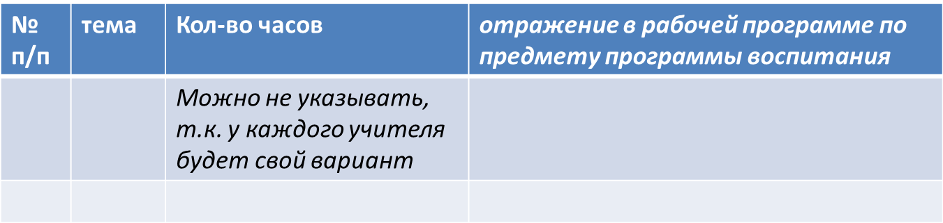
Класс______(каждый класс отдельно)_______
решите во время РМО
Можно не в таблице
Затем педагоги копируют это в свои рабочие программы по предметам, а также могут добавить что – то свое….

Самута С.А. директор МУ «ЦОФОУ»

28.08.2022

